**«Системный анализ и проектирование»**

Е. Н. Живицкая

**Лекция 1: Системный анализ как методология решения проблем**

*Необходимо уметь мыслить абстрактно, чтобы по-новому воспринимать окружающий нас мир.*

Р.Фейнман

Одним из направлений перестройки в высшем образовании является преодоление недостатков узкой специализации, усиление междисциплинарных связей, развитие диалектического видения мира, системного мышления. В учебный план уже многих вузов введены общие и специальные курсы, реализующие эту тенденцию: для инженерных специальностей — «методы проектирования», «системотехника»; для военных и экономических специальностей — «иcследование операций»; в административном и политическом управлении — «политология», «футурология»; в прикладных научных исследованиях — «имитационное моделирование», «методология эксперимента» и т.д. К числу таких дисциплин принадлежит и курс системного анализа — типично меж- и наддисциплинарный курс, обобщающий методологию исследования сложных технических, природных и социальных систем.

**1.1 Системный анализ в структуре современных системных исследований**

В настоящее время в развитии наук наблюдаются 2 противоположные тенденции:

1. Дифференциации, когда при увеличении знаний и появлении новых проблем из более общих наук выделяются частные науки.
2. 2. Интеграция, когда более общие науки возникают в результате обобщения и развития тех или иных разделов смежных наук и их методов.

В основе процессов дифференциации и интеграции лежат 2 фундаментальных принципа материалистической диалектики:

1. принцип качественного своеобразия различных форм движения материи, опр. необходимость изучать отдельные аспекты материального мира;
2. принцип материального единства мира, опр. необходимость получать целостное представление о каких-либо объектах материального мира.

В результате проявления интегративной тенденции появилась новая область научной деятельности: системные исследования, которые направлены на решение комплексных крупномасштабных проблем большой сложности.

В рамках системных исследований развиваются такие интеграционные науки, как: кибернетика, исследование операций, системотехника, системный анализ, искуственный интеллект и другие. Т.е. речь идет о создании ЭВМ 5 поколения (чтобы убрать всех посредников между ЭВМ и машиной. Пользователь неквалифицированный.), используется интеллектуальный интерфейс.

Системный анализ разрабатывает системную методологию решения сложных прикладных проблем, опираясь на принципы системного подхода и общей теории систем, развития и методологически обобщая концептуальный (идейный) и математический аппарат кибернетики, исследования операций и системотехники.

Системный анализ представляет собой новое научное направление интеграционного типа, которое разрабатывает системную методологию принятия решений и занимает определенное место в структуре современных системных исследований.

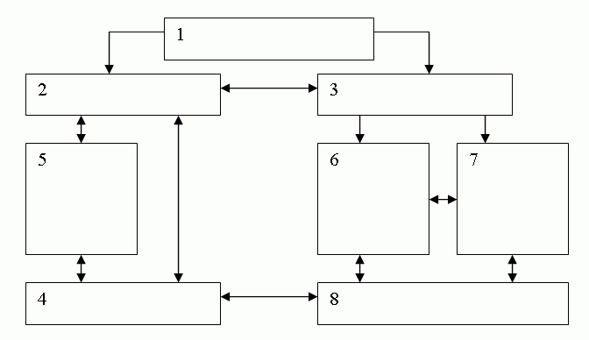

Рис.1.1 — Системный анализ

1. системные исследования
2. системный подход
3. конкретные системные концепции
4. общая теория систем (метатеория по отношению к конкретным системам)
5. диалектический материализм (философские проблемы системных исследований)
6. научные системные теории и модели (учение о биосфере земли; теория вероятностей; кибернетика и др.)
7. технические системные теории и разработки — исследование операций; системотехника, системный анализ и др.
8. частные теории системы.

**1.2 Классификация проблем по степени их структуризации**

Согласно классификации, предложенной Саймоном и Ньюэллом, все множество проблем в зависимости от глубины их познания подразделяется на 3 класса:

1. хорошо структурированные или количественно выраженные проблемы, которые поддаются математической формализации и решаются с использованием формальных методов;
2. неструктуризованные или качественно выраженные проблемы, которые описываются лишь на содержательном уровне и решаются с использованием неформальных процедур;
3. слабоструктуризованные (смешанные проблемы), которые содержат количественные и качественные проблемы, причем качественные, малоизвестные и неопределенные стороны проблем имеют тенденцию доменирования.

Эти проблемы решаются на основе комплексного использования формальных методов и неформальных процедур. За основу классификации взята степень структуризации проблем, причем структура всей проблемы определяется 5-ю логическими элементами:

1. цель или ряд целей;
2. альтернативы достижения целей;
3. ресурсы, расходуемые на реализацию альтернатив;
4. модель или ряд моделей;
5. 5.критерий выбора предпочтительной альтернативы.

Степень структуризации проблемы определяется тем, на сколько хорошо выделены и осознаны указанные элементы проблем.

Характерно, что одна и та же проблема может занимать различное место в таблице классификации. В процессе все более глубокого изучения, осмысления и анализа проблема может превратиться из неструктуризованной в слабоструктуризованную, а затем из слабоструктуризованной в структуризованную. При этом выбор метода решения проблемы определяется ее местом в таблице классификаций.

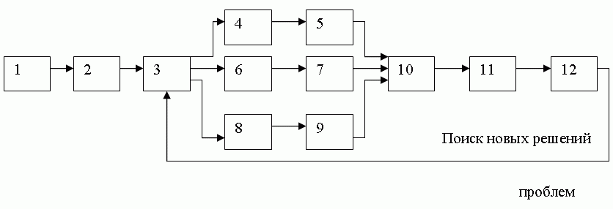

Рис.1.2 — Таблица классификаций

1. выявление проблемы;
2. постановка проблемы;
3. решение проблемы;
4. неструктуризованная проблема (может решаться с помощью эвристических методов);
5. методы экспертных оценок;
6. слабо структуризованная проблема;
7. методы системного анализа;
8. хорошо структуризованная проблема;
9. методы исследования операций;
10. принятие решения;
11. реализация решения;
12. оценка решения.

**1.3 Принципы решения хорошо структуризованных проблем**

Для решения проблем этого класса широко используются математические методы И.О. В операционном исследовании можно выделить основные этапы:

1. Определение конкурирующих стратегий достижения цели.
2. Построение математической модели операции.
3. Оценка эффективностей конкурирующих стратегий.
4. Выбор оптимальной стратегии достижения целей.

Математическая модель операции представляет собой функционал:

E = f(x∈x→, {α}, {β}) ⇒ extz

* Е — критерий эффективности операций;
* x — стратегия оперирующей стороны;
* α — множество условий проведения операций;
* β — множество условий внешней среды.

Модель позволяет оценить эффективность конкурирующих стратегий и выбрать из их числа оптимальную стратегию.

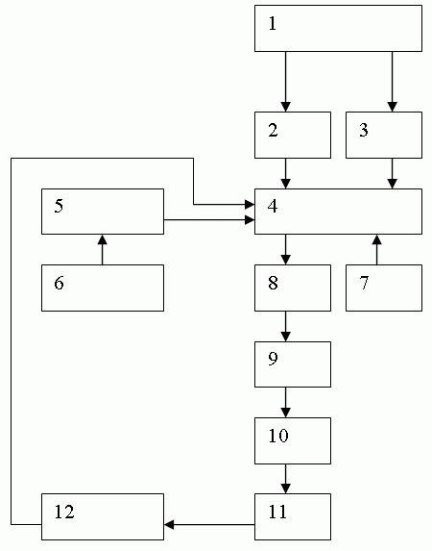

Рис. 1.3

1. постоянство проблемы
2. ограничения
3. критерий эффективности операций
4. математическая модель операции
5. параметры модели, но часть параметров, как правило, не известна, поэтому (6)
6. прогнозирование информации (т.е. нужно предугадать ряд параметров)
7. конкурирующие стратегии
8. анализ и стратегии
9. оптимальная стратегия
10. утвержденная стратегия (более простая, но которая удовлетворяет еще ряду критериев)
11. реализация решения
12. корректировка модели

Критерий эффективности операции должен удовлетворять ряду требований:

1. Представительность, т.е. критерий должен отражать основную, а не второстепенную цель операции.
2. Критичность — т.е. критерий должен изменяться при изменении параметров операций.
3. Единственность, так как только в этом случае возможно найти строгое математическое решение задачи оптимизации.
4. Учет стохастичности, которая связана обычно со случайным характером некоторых параметров операций.
5. Учет неопределенностей, которая связана с отсутствием какой-либо информации о некоторых параметров операций.
6. Учет противодействия, которое вызывает часто сознательный противник, управляющий полными параметрами операций.
7. Простая, т.к. простой критерий позволяет упростить математические выкладки при поиске opt. решения.

Приведем схему, которая иллюстрирует основные требования к критерию эффективности исследования операций.

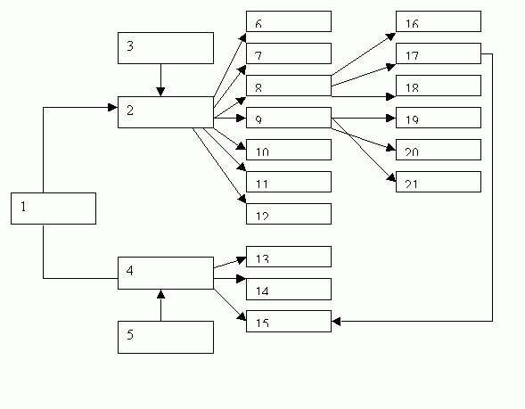

Рис. 1.4 — Схема, которая иллюстрирует требования к критерию эффективности исследования операций

1. постановка проблемы (вытекают 2 и 4 (ограничения));
2. критерий эффективности;
3. задачи верхнего уровня
4. ограничения (мы организуем вложенность моделей);
5. связь с моделями верхнего уровня;
6. представительность;
7. критичность;
8. единственность;
9. учет стохастичности;
10. учет неопределенности;
11. учет противодействия (теория игр);
12. простота;
13. обязательные ограничения;
14. дополнительные ограничения;
15. искусственные ограничения;
16. выбор главного критерия;
17. перевод ограничений;
18. построение обобщенного критерия;
19. оценка математического отид-я;
20. построение доверительных интервалов:
21. анализ возможных вариантов (есть система; мы точно не знаем, какова интенсивность вх. потока; мы можем только с определенной вероятностью предположить ту или иную интенсивность; затем взвешиваем выходящие варианты ).

Единственность — чтобы можно было решить задачу строго математическими методами.

Пункты 16, 17 и 18 — это способы, которые позволяют избавиться от многокритериальности.

Учет стохастичности — большая часть параметров имеет стохастическое значение. В ряде случаев стох. мы задаем в виде ф-и распределения, следовательно, сам критерий необходимо усреднить, т.е. применять математические ожидания, следовательно, п.19, 20, 21.

**1.4 Принципы решения неструктуризованных проблем**

Для решения проблем этого класса целесообразно использовать методы экспертных оценок.

Методы экспертных оценок применяются в тех случаях, когда математическая формализация проблем либо невозможна в силу их новизны и сложности, либо требует больших затрат времени и средств. Общим для всех методов экспертных оценок является обращение к опыту, указанию и интуиции специалистов, выполняющих функции экспертов. Давая ответы на поставленный вопрос, эксперты являются как бы датчиками информации, которая анализируется и обобщается. Можно утверждать, следовательно: если в диапазоне ответов имеется истинный ответ, то совокупность разразненных мнений может быть эффективно синтезирована в некоторое обобщенное мнение, близкое к реальности. Любой метод экспертных оценок представляет собой совокупность процедур, направленных на получение информации эвристического происхождения и обработку этой информации с помощью математико-статистических методов.

Процесс подготовки и проведения экспертизы включает следующие этапы:

1. определение цепей экспертизы;
2. формирование группы специалистов-аналитиков;
3. формирование группы экспертов;
4. разработка сценария и процедур экспертизы;
5. сбор и анализ экспертной информации;
6. обработка экспертной информации;
7. анализ результатов экспертизы и принятия решений.

При формировании группы экспертов необходимо учитывать их индивидуальные х-ки, которые влияют на результаты экспертизы:

* компетентность (уровень профессиональной подготовки)
* креативность (творческие способности человека)
* конструктивность мышления (не «летать» в облаках)
* конформизм (подверженность влиянию авторитета)
* отношение к экспертизе
* коллективизм и самокритичность

Методы экспертных оценок применяются достаточно успешно в следующих ситуациях:

* выбор целей и тематики научных исследований
* выбор вариантов сложных технических и социально-экономических проектов и программ
* построение и анализ моделей сложных объектов
* построение критериев в задачах векторной оптимизации
* классификация однородных объектов по степени выраженности какого-либо свойства
* оценка качества продукции и новой техники
* принятие решений в задачах управления производством
* перспективное и текущее планирование производства, НИР и ОКР
* научно-техническое и экономическое прогнозирование и т.д. и т.п.

**1.5 Принципы решения слабоструктуризованных проблем**

Для решения проблем этого класса целесообразно использовать методы системного анализа. Проблемы, решаемые с помощью системного анализа, имеют ряд характерных особенностей:

1. принимаемое решение относится к будущему (завод, которого пока нет)
2. имеется широкий диапазон альтернатив
3. решения зависят от текущей неполноты технологических достижений
4. принимаемые решения требуют больших вложений ресурсов и содержат элементы риска
5. не полностью определены требования, относящиеся к стоимости и времени решения проблемы
6. проблема внутренняя сложна в следствие того, что для ее решения необходимо комбинирование различных ресурсов.

Основные концепции системного анализа состоят в следующем:

* процесс решения проблемы должен начинаться с выявления и обоснования конечной цели, которой хотят достичь в той или иной области и уже на этом основании определяются промежуточные цели и задачи
* к любой проблеме необходимо подходить, как к сложной системе, выявляя при этом все возможные подроблемы и взаимосвязи, а также последствия тех или иных решений
* в процессе решения проблемы осуществляется формирование множества альтернатив достижения цели; оценка этих альтернатив с помощью соответствующих критериев и выбор предпочтительной альтернативы
* организационная структура механизма решения проблемы должна подчиняться цели или ряду целей, а не наоборот.

Системный анализ представляет собой многошаговый итеративный процесс, причем исходным моментов этого процесса является формулировка проблемы в некоторой первоначальной форме. При формулировке проблемы необходимо учитывать 2 противоречивых требования:

1. проблема должна формулироваться достаточно широко, чтобы ничего существенного не упустить;
2. проблема должна формироваться т.о., чтобы она была обозримой и могла быть структуризована. В ходе системного анализа степень структуризации проблемы повышается, т.е. проблема формулируется все более четко и исчерпывающе.

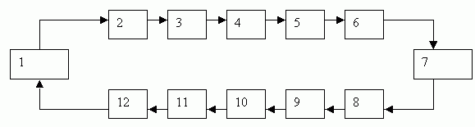

Рис. 1.5 — Один шаг системного анализа

1. постановка проблемы
2. обоснование цели
3. формирование альтернатив
4. исследование ресурса
5. построение модели
6. оценка альтернатив
7. принятие решения (выбор одного решения)
8. анализ чувствительности
9. проверка исходных данных
10. уточнение конечной цели
11. поиск новых альтернатив
12. анализ ресурсов и критериев

**1.6 Основные этапы и методы СА**

СА предусматривает: разработку системного метода решения проблемы, т.е. логически и процедурно организованную последовательность операций, направленных на выбор предпочтительной альтернативы решения. СА реализуется практически в несколько этапов, однако в отношении их числа и содержании пока еще нет единства, т.к. Э большое разнообразие прикладных проблем.

Приведем таблицу, которая иллюстрирует основные закономерности СА з-х различных научных школ.

|  |  |  |
| --- | --- | --- |
| **Основные этапы системного анализа** | | |
| **По Ф. Хансману ФРГ, 1978 год** | **По Д. Джеферсу США, 1981 год** | **По В. В. Дружинину СССР, 1988 год** |
| 1. Общая ориентация в проблеме (эскизная постановка проблемы) 2. Выбор соответствующих критериев 3. Формирование альтернативных решений 4. Выделение существенных факторов внешней среды 5. Построение модели и ее проверка 6. Оценка и прогноз параметров модели 7. Получение информации на основе модели 8. Подготовка к выбору решения 9. Реализация и контроль | 1. Выбор проблемы 2. Постановка задачи и ограничение степени ее сложности 3. Установление иерархии, целей и задач 4. Выбор путей решения задачи 5. Моделирование 6. Оценка возможных стратегий 7. Внедрение результатов | 1. Выделение проблемы 2. Описание 3. Установление критериев 4. Идеализация (предельное упрощение, попытка построения модели) 5. Декомпозиция (разбивка по частям, нахождения решений по частям) 6. Композиция («склеивание» частей вместе) 7. Принятие наилучшего решения |

В научный инструментарий СА входят следующие методы:

* метод сценариев (пытаются дать описание системы)
* метод дерева целей (есть конечная цель, она разбивается на подцели, подцели на проблемы и т.д., т.е. декомпозиция до задач, которые мы можем решить)
* метод морфологического анализа (для изобретений)
* методы экспертных оценок
* вероятностно-статистические методы (теория МО, игр и т.д.)
* кибернетические методы (объект в виде черного ящика)
* методы ИО (скалярная opt)
* методы векторной оптимизации
* методы имитационного моделирования (например, GPSS)
* сетевые методы
* матричные методы
* методы экономического анализа и др.

В процессе СА на разных его уровнях применяются различные методы, в которых эвристика сочетается с формализмом. СА выполняет роль методологического каркаса, объединяющего все необходимые методы, исследовательские приемы, мероприятия и ресурсы для решения проблем.

**1.7 Система предпочтений ЛПР и системный подход к процессу принятия решений.**

Процесс принятия решения состоит в выборе рационального решения из некоторого множества альтернативных решений с учетом системы предпочтений ЛПР. Как и всякий процесс, в котором участвует человек, имеет 2 стороны: объективную и субъективную.

Объективная сторона — это то, что реально вне сознания человека, а субъективная — это то, что находит отражение в сознании человека, т.е. объективное в сознании человека. Объективное отражается в сознании человека не всегда достаточно адекватно, однако от сюда не следует, что не может быть правильных решений. Практически верным считается такое решение, которое в главных чертах правильно отражает обстановку и соответствует поставленной задаче.

Система предпочтений ЛПР определяется многими факторами:

* понимание проблемы и перспектив развития;
* текущая информация о состоянии некоторой операции и внешние условия ее протекания;
* директивы от вышестоящих инстанций и различного рода ограничений;
* юридические, экономические, социальные, психологические факторы, традиции и др.

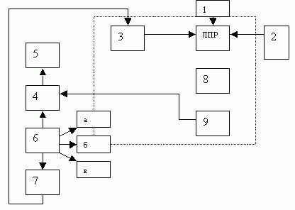

Рис. 1.6 — Система предпочтений ЛПР

1. директивы от вышестоящих инстанций о целях и задачах операций (тех. процессы, прогнозирование)
2. ограничения по ресурсам, степени самостоятельности и др.
3. переработка информации
4. операция
5. информация о состоянии операции
6. внешние условия (внешняя среда), а) детерминирование; б) стохастические (ЭВМ отказывает через случайный интервал t); в) организованное противодействие
7. информация о внешних условиях
8. рациональное решение
9. синтез управления (зависит от системы)

Находясь в этих тисках, ЛПР должен нормировать множество потенциально возможных решений из них. Из них отобрать 4-5 лучших и из них — 1 решение.

Системный подход к процессу принятия решений состоит в реализации 3-х взаимосвязанных процедур:

1. Выделяется множество потенциально возможных решений.
2. Из их числа отбирается множество конкурирующих решений.
3. Выбирается рациональное решение с учетом системы предпочтений ЛПР.

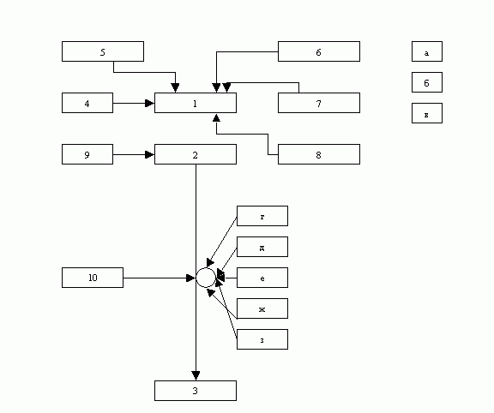

Рис. 1.7 — Системный подход к процессу принятия решений

1. возможные решения
2. конкурирующие решения
3. рациональное решение
4. цель и задачи операции
5. информация о состоянии операции
6. информация о внешних условиях
   1. стохастические
   2. организованное противодействие
7. ограничение по ресурсам
8. ограничение по степени самостоятельности
9. дополнительные ограничения и условия
   1. юридические факторы
   2. экономические факторы
   3. социологические факторы
   4. психологические факторы
   5. традиции и другое
10. критерий эффективности

Современный системный анализ является прикладной наукой, нацеленной на выяснение причин реальных сложностей, возникших перед «обладателем проблемы» и на выработку вариантов их устранения. В наиболее развитой форме системный анализ включает и непосредственное, практическое улучшающее вмешательство в проблемную ситуацию.

Системность не должна казаться неким нововведением, последним достижением науки. Системность есть всеобщее свойство материи, форма ее существования, а значит, и неотъемлемое свойство человеческой практики, включая мышление. Всякая деятельность может быть менее или более системной. Появление проблемы — признак недостаточной системности; решение проблемы — результат повышения системности. Теоретическая мысль на разных уровнях абстракции отражала системность мира вообще и системность человеческого познания и практики. На философском уровне — это диалектический материализм, на общенаучном — системология и общая теория систем, теория организации; на естественно-научном — кибернетика. С развитием вычислительной техники возникли информатика и искусственный интеллект.

В начале 80-х годов стало очевидным, что все эти теоретические и прикладные дисциплины образуют как бы единый поток, «системное движение». Системность становится не только теоретической категорией, но и осознанным аспектом практической деятельности. Поскольку большие и сложные системы по необходимости стали предметом изучения, управления и проектирования, потребовалось обобщение методов исследования систем и методов воздействия на них. Должна была возникнуть некая прикладная наука, являющаяся «мостом» между абстрактными теориями системности и живой системной практикой. Она и возникла — сначала, как мы отмечали, в различных областях и под разными названиями, а в последние годы сформировалась в науку, которая получила название «системный анализ».

Особенности современного системного анализа вытекают из самой природы сложных систем. Имея в качестве цели ликвидацию проблемы или, как минимум, выяснение ее причин, системный анализ привлекает для этого широкий спектр средств, использует возможности различных наук и практических сфер деятельности. Являясь по существу прикладной диалектикой, системный анализ придает большое значение методологическим аспектам любого системного исследования. С другой стороны, прикладная направленность системного анализа приводит к использованию всех современных средств научных исследований — математики, вычислительной техники, моделирования, натурных наблюдений и экспериментов.

В ходе исследования реальной системы обычно приходится сталкиваться с самыми разнообразными проблемами; быть профессионалом в каждой из них невозможно одному человеку. Выход видится в том, чтобы тот, кто берется осуществлять системный анализ, имел образование и опыт, необходимые для опознания и классификации конкретных проблем, для определения того, к каким специалистам следует обратиться для продолжения анализа. Это предъявляет особые требования к специалистам-системщикам: они должны обладать широкой эрудицией, раскованностью мышления, умением привлекать людей к работе, организовывать коллективную деятельность.

Прослушав настоящий курс лекций, или прочитав несколько книг по данной теме нельзя стать специалистом по системному анализу. Как выразился У.Шекспир: «Если бы делать было бы столь легко, как знать, что надо делать — часовни были бы соборами, хижины — дворцами». Профессионализм приобретается в практике.

Рассмотрим любопытный прогноз наиболее быстро расширяющихся сфер занятости в США: Динамика в % 1990-2000гг.

* средний медицинский персонал — 70%
* специалисты по радиационным технологиям — 66%
* агенты бюро путешествий — 54%
* аналитики компьютерных систем — 53%
* программисты — 48%
* инженеры-электронщики — 40%

**Развитие системных представлений**

Что означает само слово «система» или «большая система», что означает «действовать системно»? Ответы на эти вопросы мы будем получать постепенно, повышая уровень системности наших знаний, в чем и состоит цель данного курса лекций. Пока же нам достаточно тех ассоциаций, которые возникают при употреблении в обычной речи слова «система» в сочетании со словами «общественно-политическая», «Солнечная», «нервная», «отопительная» или «уравнений», «показателей», «взглядов и убеждений». Впоследствии мы будем подробно и всесторонне рассматривать признаки системности, а сейчас отметим только самые очевидные и обязательные из них:

* структурированность системы;
* взаимосвязанность составляющих ее частей;
* подчиненность организации всей системы определенной цели.

**Системность практической деятельности**

По отношению, например, к человеческой деятельности указанные признаки очевидны, поскольку каждый из нас легко обнаружит их в своей собственной практической деятельности. Всякое наше осознанное действие преследует вполне определенную цель; во всяком действии легко увидеть его составные части, более мелкие действия. При этом составные части выполняются не в произвольном порядке, а в определенной их последовательности. Это и есть определенная, подчиненная цели взаимосвязанность составных частей, которая и является признаком системности.

**Системность и алгоритмичность**

Другое название для такого построения деятельности — алгоритмичность. Понятие алгоритма возникло вначале в математике и означало задание точно определенной последовательности однозначно понимаемых операций над числами или другими математическими объектами. В последние годы начинает осознаваться алгоритмичность любой деятельности. Уже говорят не только об алгоритмах принятия управленческих решений, об алгоритмах обучения, алгоритмах игры в шахматы, но и об алгоритмах изобретательства, алгоритмах композиции музыки. Подчеркнем, что при этом делается отход от математического понимания алгоритма: сохраняя логическую последовательность действий, допускается, что в алгоритме могут присутствовать неформализованные действия. Таким образом, явная алгоритмизация любой практической деятельности является важным свойством ее развития.

**Системность познавательной деятельности**

Одна из особенностей познания — наличие аналитического и синтетического образов мышления. Суть анализа состоит в разделении целого на части, в представлении сложного в виде совокупности более простых компонент. Но чтобы познать целое, сложное, необходим и обратный процесс — синтез. Это относится не только к индивидуальному мышлению, но и к общечеловеческому знанию. Скажем так, расчлененность мышления на анализ и синтез и взаимосвязанность этих частей являются важнейшим признаком системности познания.

**Системность как всеобщее свойство материи**

Здесь нам важно выделить ту мысль, что системность — это не только свойство человеческой практики, включающей и внешнюю активную деятельность, и мышление, но свойство всей материи. Системность нашего мышления вытекает из системности мира. Современные научные данные и современные системные представления позволяют говорить о мире как о бесконечной иерархической системе систем, находящихся в развитии и на разных стадиях развития, на разных уровнях системной иерархии.

**Подведем итог**

В заключении, в качестве информации к размышлению, приведем схему изображающую связь вопросов, рассмотренных выше.

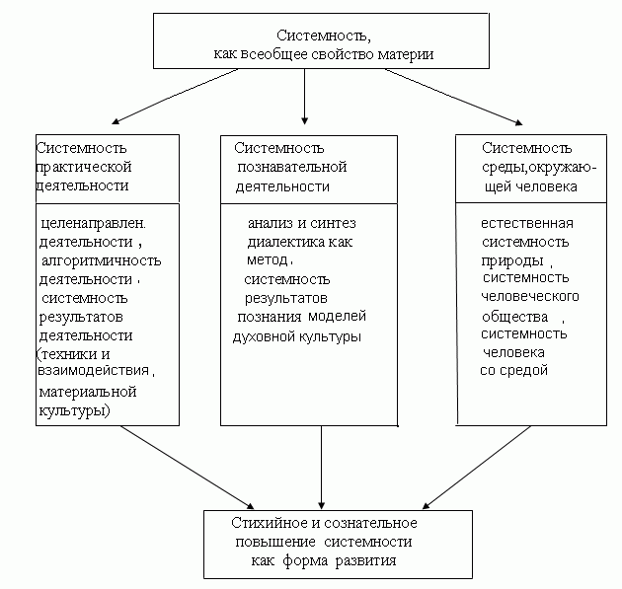

Рис 1.8 — Связь вопросов рассмотренных выше

**Лекция 2: Понятие системы**

В настоящее время понятие «система» широко используется почти во всех областях науки и техники. Однако до сих пор оно еще не имеет достаточно четкого определения. Почти каждый, кто пытается уточнить, что же следует понимать под системой, прежде всего стремиться создать некий умозрительный образ. Некоторым удается дать словесное описание такого образа в виде множества элементов, сложное взаимодействие которых приводит к достижению некой неосознанной цели. В ряде случаев такие индивидуальные умозрительные образы имеют так много общего, что оказывается возможным полное взаимопонимание, без которого немыслимы плодотворные дискуссии, не говоря уже о сотрудничестве. Чаще, однако, в силу тех или иных причин, такое взаимопонимание не достигается, несмотря на самое неподдельное стремление к общению. Именно этим обстоятельством объясняется тот факт, что одной из главных проблем, которым посвящен настоящий курс лекций, является создание основы для обсуждения системно-теоретических вопросов. С этой целью на различных примерах системных задач демонстрируется возможность описания и анализа любой из них с помощью довольно ограниченного набора математических абстракций. Естественно, что при этом возникает необходимость в использовании определенного математического аппарата. Это и не удивительно, поскольку уровень знаний в области биологии, социологии, психологии, экономики (не говоря уже о таких науках, как физики или химия) настолько высок, что накопленные сведения невозможно осмыслить, не обращаясь к абстракции. К счастью, однако, для понимания большинства фундаментальных понятий системного анализа вполне достаточно иметь общее представление об обычном дифференциальном исчислении, геометрии и элементарной алгебре. В тех случаях, когда мы будем вынуждены прибегнуть к более сложному математическому аппарату, формальное математическое изложение будет сопровождаться соответствующими системно-теоретическими рассуждениями и поясняться с помощью примеров. Пояснение основных положений с помощью примеров, а не экзотических теорий помогает студенту понять существо дела, не слишком вдаваясь в подробности.

Пожалуй, лучше всего начать изложение материала с рассмотрения некоторых модельных ситуаций, или так называемых «типичных системных задач». Анализ этих задач позволяет выявить некоторые общие системные проблемы, для изучения которых, как будет показано, может быть использовано несколько математических конструкций. При этом неоднократно подчеркивается, что не существует единственной модели этой системы: существует множество моделей, каждая из которых пригодна для изучения определенного класса вопросов, связанных со структурой и функционированием системы. Поэтому важно, чтобы исследователь имел в своем распоряжении как можно больше математических методов для анализа принципов построения и работы созданной им модели.

**Пример 1**

Макроэкономика. Рассмотрим экономический комплекс, состоящий их n секторов, выпускающих продукцию x1, x2, ..., xn соответственно. Предположим для определенности, что выпуск продукции измеряется в долларах в год. Причем продукция, выпускаемая каждым сектором, используется как самим сектором, так и другими секторами комплекса и внешними потребителями.

Пусть aij представляет собой часть продукции, выпускаемой i-м сектором, которая необходима для производства единицы продукции j-го сектора (i, j = 1, 2, ..., n). Внешнее потребление продукции, выпускаемой i-м сектором, обозначим через yi. Тогда можно записать следующее уравнение материального баланса:

Xi ∑aijxj + yi

Данная элементарная модель может быть использована для определения объема продукции, необходимой для удовлетворения заданного спроса при существующей технологии, которая описывается с помощью коэффициентов aij. Возможные обобщения и детализация этой модели образуют основу для так называемой модели «затраты-выпуск». Матрицу технологических коэффициентов А=[aij] часто называют леонтьевской матрицей.

**Пример 2**

Динамика водохранилищ. Упрощенный вариант системы водохранилищ показан на рис.2.1. Выходами системы являются сток y1(t) и доля грунтовых вод y2(t) в этом стоке, внешними входами — осадки r1(t) и r2(t). Наполнение наземных водохранилищ в момент времени t обозначено через x1(t),x2(t) и x3(t), наполнение подземного резервуара (с учетом просачивания) — через x4(t), а попуски воды из водохранилищ — через u1(t) и u2(t). Учет связи между поверхностным стоком и грунтовыми водами осуществляется с помощью выражения l3(x4-x3); коэффициент k характеризует поверхностный сток, а коэффициенты l1 и l2 — грунтовый.

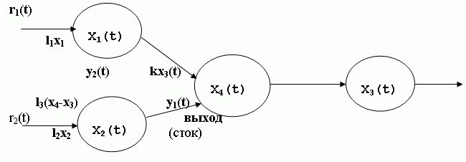

Рис. 2.1 — Сеть водохранилищ

Уравнения неразрывности приводят к следующим динамическим соотношениям:

x1(t+1) = x1(t) - l1x1(t) - u1(t) + r1(t),  
x2(t+1) = x2(t) - l2x2(t) - u2(t) + r2(t),  
x3(t+1) = x3(t) + l3[x4(t) - x3(t)]  - kx3(t) + u1(t) + u2(t),  
x4(t+1) = x4(t) + l1x1(t) + l2x2(t) - l3[x4(t) - x3(t)].

Измеряемые выходы системы имеют вид:

y1(t) = kx3(t),  
y2(t) = l3[x4(t) - x3(t)].

Приведенное выше описание системы может оказаться полезным при изучении ряда важных вопросов, связанных с управлением паводками, оптимальной стратегией попусков (водосборов), точным определением уровня грунтовых вод и т.д.

**Пример 3**

Система «хищник-жертва». Одной из популярных проблем науки о живой природе является исследование взаимодействия сообществ «хищники-жертвы» в некоторой ограниченной среде обитания. Рассмотрим для простоты экосистему с одним трофическим уровнем, в котором хищники и жертвы разделяются на два непересекающихся множества. Пусть множество хищников состоит из следующих элементов:

Y = [ люди, львы, слоны, птицы, рыбы, лошади ],

а множество жертв —

X = [ антилопы, зерно, кабаны, скот, трава, листья, насекомые, рептилии ].

Определение точных количественных динамических существующих между хищниками и жертвами, является довольно связей, сложной задачей. Как правило, с уверенностью можно утверждать только, что определенные хищники выбирают только определенные жертвы. В подобной ситуации описание системы в терминах отношения инцидентности может дать совершенно неожиданную информацию о фундаментальной структуре экосистемы.

Определим отношение между множествами X и Y следующим образом:

Отношение l существует между хищником y и жертвой x тогда и только тогда, когда хищник y поедает жертву x. Отношение l удобно описать с помощью матрицы инциденций L:

|  |  |  |  |  |  |  |  |  |
| --- | --- | --- | --- | --- | --- | --- | --- | --- |
| **l** | **Ант.** | **Зрн.** | **Кбн.** | **Скт.** | **Трв.** | **Лст.** | **Нск.** | **Рпт.** |
| **Люди** | 1 | 1 | 1 | 1 | 0 | 0 | 0 | 0 |
| **Львы** | 1 | 0 | 1 | 0 | 0 | 0 | 0 | 0 |
| **Слоны** | 0 | 0 | 0 | 0 | 1 | 1 | 0 | 0 |
| **Птицы** | 0 | 0 | 0 | 0 | 0 | 0 | 1 | 1 |
| **Рыбы** | 0 | 0 | 0 | 0 | 0 | 0 | 1 | 0 |
| **Лошади** | 0 | 1 | 0 | 0 | 1 | 0 | 0 | 0 |

Причем, если хищник y поедает жертву x, то l = 1, в противном случае l = 0. Анализируя матрицу инциденций, можно выявить совершенно неочевидные структурные свойства системы «хищник-жертва». Таким образом, даже в отсутствии очевидных динамических уравнений оказывается возможным построить содержательное математическое описание изучаемой системы.

**Пример 4**

Двоичный выбор. При анализе многих системных задач, представляющих практический интерес, разумно предполагать, что система стремится минимизировать некоторую (быть может, неизвестную) потенциальную функцию. Это означает, что в отсутствие внешних возмущений система стремится к состоянию равновесия, которому соответствует минимум энергии некоторого «силового поля», причем природа этого поля может быть различной. Для иллюстрации этого положения рассмотрим случай, когда возможны два варианта выбора в зависимости от значений некоторой функции полезности U(x, a, b), где x — переменная, описывающая выбор; а и b — параметры, от которых этот выбор зависит. Тогда можно определить функцию бесполезности как E(x, a, b) = -U и построить модель, в которой эта функция минимизируется.

Допустим, что между двумя пунктами возможны два маршрута А и В, стоимость которых соответственно CA и CB. Внешние параметры а и b являются функциями разности стоимостей С = CB - CA. Предположим, что x < 0 соответствует маршруту А, а x > 0 — маршруту В. Тогда можно построить функции а(С) и b(C), такие, найдется такое число l, что:

* если С > 0 и велико по модулю, то возможен выбор только маршрута А и, следовательно, x < 0;
* если С < 0 и велико по модулю, то возможен выбор только маршрута В и, следовательно, x > 0;
* если 0 < С < l, то наиболее вероятным является А, хотя возможен выбор и маршрута В
* если -l < С < 0, то наиболее вероятным является выбор маршрута В, хотя возможен выбор и маршрута А;
* если C = O, то вероятности выбора каждого маршрута одинаковы.

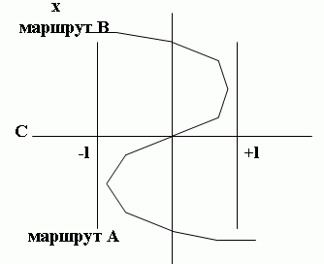

Рис. 2.2 — Выбор двоичного маршрута

Для построения модели процесса выбора нам потребовалась всего лишь функция бесполезности. Другими словами, мы не испытывали необходимости в более подробном описании внутренней динамики процесса (которого для большинства социально-экономических систем просто нет). Более того, нам не нужно даже знать точного вида функции Е(x, a, b). Единственное, что требуется, наша готовность признать сам факт существования такой функции, а все остальное следует из абстрактных математических рассуждений и имеющихся численных данных (включая и точный вид кривой, представленной на рис.1.2, поскольку это необходимо для количественного моделирования данной системы). Для моделирования подобных ситуаций используется теория катастроф Тома.

[Словарь](http://victor-safronov.ru/systems-analysis/glossary.html)

[Книги](http://victor-safronov.ru/systems-analysis/books.html)

[Лекции](http://victor-safronov.ru/systems-analysis/lectures.html)

[Статьи](http://victor-safronov.ru/systems-analysis/papers.html)

Презентации

**«Системный анализ и проектирование»**

Е. Н. Живицкая

|  |  |  |  |
| --- | --- | --- | --- |
| ↑ | [Оглавление](http://victor-safronov.ru/systems-analysis/lectures/zhivickaya.html) |  |  |
| ← | Лекция 2, «[Понятие системы](http://victor-safronov.ru/systems-analysis/lectures/zhivickaya/04.html)» | Лекция 4, «[Математическое описание систем](http://victor-safronov.ru/systems-analysis/lectures/zhivickaya/06.html)» (1 часть) | → |

**Лекция 3: Системы. Модели систем**

Центральной концепцией теории систем, кибернетики, системного подхода, всей системологии является понятие «системы». Поэтому очень многие авторы анализировали это понятие, развивали определение системы до различной степени формализации.

**Первое определение системы**

Начнем с рассмотрения искусственных, т.е. создаваемых человеком систем. Как уже отмечалось, любая деятельность человека носит целенаправленный характер. Наиболее четко это прослеживается на примере трудовой деятельности. Цели, которые ставит перед собой человек, редко достижимы только за счет его собственных возможностей или внешних средств, имеющихся у него в данный момент. Такое стечение обстоятельств называется «проблемной ситуацией». Проблемность существующего положения осознается в несколько «стадий»: от смутного ощущения что «что-то не так», к осознанию потребности, затем к выявлению проблемы и, наконец, к формулировке цели.

Цель — это субъективный образ (абстрактная модель) несуществующего, но желаемого состояния среды, которое решило бы возникшую проблему. Вся последующая деятельность, способствующая решению этой проблемы, направлена на достижение поставленной цели, т.е. как работа по созданию системы. Другими словами: система есть средство достижения цели.

Приведем несколько упрощенных примеров систем, предназначенных для реализации определенных целей.

|  |  |  |
| --- | --- | --- |
| **N** | **Цель** | **Система** |
| 1 | В произвольный момент указать время | Часы |
| 2 | Обеспечить выпечку хлеба в заданном ассортименте для большого количества людей | Пекарня |
| 3 | Передать зрительную и звуковую информацию на большое расстояние практически мгновенно | Телевидение |
| 4 | Обеспечить перемещение людей в городе | Городской транспорт |

Отметим, что далеко не просто сформулировать цели так, чтобы имелось действительно очевидное соответствие между целями и системами. Например, только слова «практически мгновенно» в примере 3 отличает цель телевидения от цели кино или пересылки видеокассет. В то же время, между целью (абстрактной и конечной моделью) и реальной системой нет, и не может быть однозначного соответствия: для достижения заданной цели могут быть избраны разные средства — системы. С другой стороны, заданную реальную систему можно использовать и для других целей, прямо не предусмотренных при ее создании.

В инженерной практике момент формулирования цели — один из важнейших этапов создания систем. Обычно цели уточняются итеративно, с многократными изменениями и дополнениями.

**Модель «черного ящика»**

Перейдем от первого определения системы к его визуальному эквиваленту. Во-первых, приведенное определение ничего не говорит о внутреннем устройстве системы. Поэтому ее можно изобразить в виде непрозрачного «ящика», выделенного из окружающей среды. Подчеркнем, что уже эта, максимально простая, модель по-своему отражает два следующих важных свойства системы: целостность и обособленность от среды.

Во-вторых, в определении системы косвенно говорится о том, что хотя «ящик» и обособлен, выделен из среды, но не является полностью от нее изолированным.

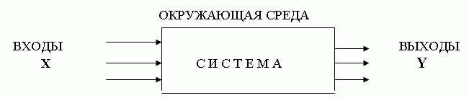

Рис.3.1 — Модель «черного ящика»

Иначе говоря, система связана со средой и с помощью этих связей воздействует на среду. Эти связи называются выходами системы. Подчеркнем еще раз, что выходы системы в данной графической модели соответствуют слову «цель» в словесной модели системы (в первом определении). Кроме того, система является средством, поэтому должны существовать и воздействия на нее, т.е. такие связи со средой, которые направлены извне в систему, которые называются входами системы.

В результате мы построили модель системы, которая получила название «черного ящика» (см. рис.3.1). Это название образно подчеркивает полное отсутствие сведений о внутреннем содержании системы. В модели задаются только входные и выходные связи системы со средой, т.е. множество X и Y входных и выходных переменных. Такая модель, несмотря на внешнюю простоту и на отсутствие сведений о внутреннем строении системы, часто оказывается очень полезной. Отметим, однако, что построение модели «черного ящика» не является тривиальной задачей, так как на вопрос о том, сколько и какие именно входы и выходы следует включать в модель, ответ не прост и не всегда однозначен.

**Модель состава системы**

При рассмотрении любой системы обнаруживается, что ее целостность и обособленность, отображенные в модели черного ящика, выступают как внешние свойства. Внутренность же «ящика» оказывается неоднородной, что позволяет различать составные части самой системы. При более детальном рассмотрении некоторые части системы могут быть, в свою очередь, разбиты на составные части и т.д. Те части системы, которые мы рассматриваем как неделимые, называются элементами. Части системы, состоящие более чем из одного элемента, называют подсистемами. При необходимости можно ввести обозначения или термины, указывающие на иерархию частей. В результате получается модель состава системы, описывающая из каких подсистем и элементов она состоит (см. рис.3.2).

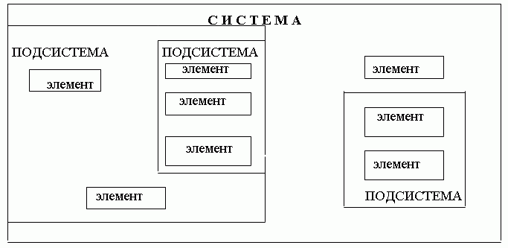

Рис.3.2.(a) — Модель состава системы

Пример модели состава системы:

|  |  |  |
| --- | --- | --- |
| **Система** | **Подсистема** | **Элементы** |
| Система телевидения «Орбита» | Подсистема передачи | Центральная телестудия |
| Антенно-передающий центр |
| Канал связи | Среда распространения радиоволн |
| Спутники ретрансляторы |
| Приемная подсистема | Местные телецентры |
| Телевизоры потребителей |

Рис. 3.2.(b) — Модель состава системы

**Модель структуры системы**

Несмотря на полезность рассмотренных выше моделей систем, существуют проблемы, решить которые с помощью таких моделей нельзя. Например, чтобы получить велосипед, недостаточно иметь отдельные его детали (хотя состав системы налицо). Необходимо еще правильно соединить все детали между собой, или, говоря общо, установить между элементами определенные связи — отношения.

Совокупность необходимых и достаточных для достижения цели отношений между элементами называется структурой системы.

Когда мы рассматриваем некую совокупность объектов как систему, то из всех отношений мы выбираем важные, т.е. существенные для достижения цели. Точнее, в модель структуры (в список отношений) мы включаем только конечное число связей, которые существенны по отношению к рассматриваемой цели. Например, при расчете механизмов не учитываются силы взаимного притяжения его деталей, хотя, согласно закону всемирного тяготения, такие силы объективно существуют. Зато вес деталей учитывается обязательно.

**Второе определение системы. Структурная схема системы**

Объединяя все изложенное в предыдущих параграфах, можно сформулировать второе определение системы: система есть совокупность взаимосвязанных элементов, обособленная от среды и взаимодействующая с ней как целое.

Очевидно, что представленные определения охватывают модели «черного ящика», состава и структуры. Все вместе они образуют еще одну модель, которую будем называть структурной схемой системы. В структурной схеме указываются все элементы системы, все связи между элементами внутри системы и связи определенных элементов с окружающей средой (входы и выходы системы).

Рассмотрим систему «синхронизируемые часы». Считаем, что в состав такой системы входят три элемента: датчик, индикатор и эталон времени. Структура часов определяется следующими отношениями между парами элементов:

|  |  |
| --- | --- |
| **Пара элементов** | **Связь между ними** |
| Датчик и индикатор | Однозначное соответствие |
| Эталон и датчик | Приблизительное соответствие |
| Индикатор и эталон | Периодическое сравнение и устранение расхождения |

Описанные связи указаны стрелками 1-3 между элементами на рис.3.3. Вход 4 изображает поступление энергии извне, вход 5 соответствует регулировки индикатора, вход 6 — показанию часов.

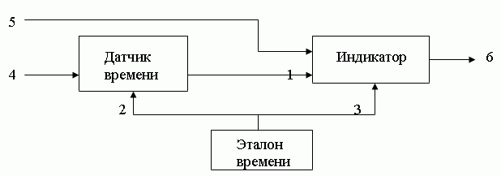

Рис.3.3 — Структурная схема системы синхронизируемые часы

Все структурные схемы имеют нечто общее и это побудило математиков рассматривать их как объект математических исследований. Для этого пришлось абстрагироваться от содержательной стороны структурных схем. В результате получилась схема, в которой обозначается только наличие элементов и связей между ними. Такая схема называется графом.

Граф состоит из обозначений элементов произвольной природы, называемых вершинами, и обозначений связей между ними, называемых ребрами (либо дугами). На рис.3.4 изображен граф: вершины обозначены в виде кружков, ребра в виде линий.

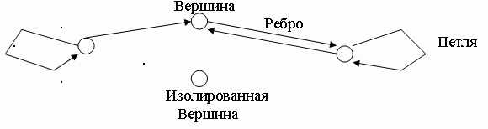

Рис.3.4 — Пример графа

Если направления связей не обозначаются, то граф называется неориентированным, при наличии стрелок — ориентированным. Данная пара вершин может быть соединена любым количеством ребер; вершина может быть соединена сама с собой (тогда ребро называется петлей). Если в графе требуется отразить другие различия между элементами или связями, то либо приписывают ребрам различные веса (взвешенные графы), либо раскрашивают вершины или ребра (раскрашенные графы).

Для графов построена интересная и содержательная теория, имеющая многочисленные приложения. Разнообразные задачи этой теории связаны с различными преобразованиями графов, а также с возможностью рассмотрения различных отношений на графах: весов, рангов, цветов, вероятностных характеристик (стохастические графы) и т.д. Поскольку множества вершин и ребер формально можно поменять местами, получается два разных представления системы в виде вершинного или реберного графа.

Графы могут изображать любые структуры, если не накладывать ограничений на пересекаемость ребер. Некоторые типы структур имеют особенности, важные для практики, они выделены из других и получили специальные названия. Так, в организационных системах часто встречаются (см.рис.3.5) линейные, древовидные (иерархические) и матричные структуры; в технических системах чаще встречаются сетевые структуры; особое место в теории систем занимают структуры с обратными связями, которые соответствуют кольцевым путям в ориентированных графах.

Структурная схема системы является наиболее подробной и полной моделью любой системы на данном этапе нашего познания. При этом всегда остается актуальным вопрос об адекватности этой модели, разрешаемый только на практике.

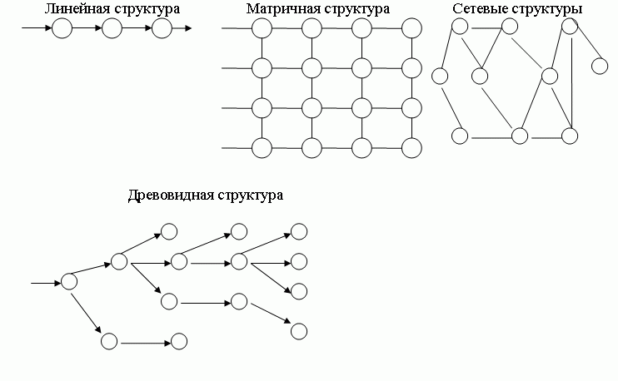

Рис. 3.5 — Линейные, древовидные, матричные и сетевые структуры

**Динамические модели систем**

До сих пор основное внимание было уделено понятию системы, ее составу и устройству. Были рассмотрены модели, которые являются как бы «фотографиями» системы, отображают ее в некоторый момент времени. В этом смысле рассмотренные варианты моделей могут быть названы статическими моделями. Следующий шаг в исследовании систем состоит в том, чтобы понять и описать, как система «работает», что происходит с ней самой и окружающей средой в ходе реализации поставленной цели.

Системы, в которых происходят какие бы то ни было изменения со временем называются динамическими, а модели, отображающие эти изменения, — динамическими моделями систем.

Для разных объектов и систем разработано большое количество динамических моделей, описывающих процессы с различной степенью детализации. Однако всегда развитие моделей происходит в той же последовательности, как это было изложено выше: от «черного ящика» к «белому».

**Функционирование и развитие**

Уже на этапе «черного ящика» различают два типа динамики системы: функционирование и развитие. Под функционированием подразумевают процессы, которые происходят в системе, стабильно реализующей фиксированную цель. Функционируют, например, часы, городской транспорт, радиоприемник и т.д.

Развитием» называют то, что происходит с системой при изменении ее целей. Характерной чертой развития является тот факт, что существующая структура перестает соответствовать новой цели. Для обеспечения новой функции приходится изменять структуру, а иногда и состав системы, т.е. перестраивать всю систему. Возможны и такие системы, для функционирования которых какие-то ее подсистемы должны быть постоянно в развитии. Типы динамических моделей.

При математическом моделировании некоторого процесса его конкретная реализация описывается в виде соответствия между элементами множества входов системы X «возможных значений» x и элементов упорядоченного множества T «моментов времени» t, т.е. в виде отображения:

T → X: x(t) ∈ XT, t ∈ T.

С помощью этих понятий строятся математические модели систем.

Рассматривая выход y(t) системы как ее реакцию на входы x(t)= u(t),v(t) (управляемые u(t) и управляемые v(t)), можно представить модель «черного ящика» как совокупность двух процессов (см. рис.3.6):

XT = {x(t)} и YT = {y(t)}, t ∈ T

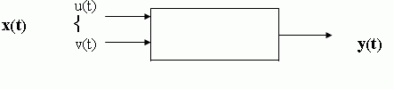

Рис.3.6 — Динамическая модель «черного ящика»: задание процесса на входах и выходах системы

Если даже считать y(t) результатом некоторого преобразования Ф процесса x(t), т.е. y(t)=Ф[x(t)], то модель «черного ящика» предполагает, что это преобразование неизвестно. В том случае, когда имеем модель «белого ящика» соотношение между входом и выходом должно быть описано. Способ описания зависит от того, что нам известно и в какой форме можно использовать эти знания. На практике наблюдая входы и выходы системы можно восстановить функцию y=Ф(x). По существу это задача о переходе от модели «черного ящика» к модели «белого ящика» по наблюдениям входов и выходов при условии безинерционности системы.

**Общая математическая модель динамики**

Класс систем, которые можно считать безинерционными, весьма узок. Необходимо строить математические модели систем, выход которых определяется не только значением входа в данный момент времени, но и теми значениями, которые были на входе в предыдущие моменты. В наиболее общей модели это достигается введением понятия состояния системы как некоторой внутренней характеристики, значение которой в настоящий момент времени определяет текущее значение выходной величины. Обозначим это состояние через z(t). Сказанное выше означает существование такого отображения

η: Z × T → Y, что y(t) = η[t, z(t)]

Явная зависимость от t введена для учета возможности изменения зависимости выхода от состояния с течением времени. Это отображение называется отображением выхода.

Для завершения построения модели нужно описать связь между входом и состоянием, т.е. ввести параметрическое семейство отображений

μα: Z × X() → Z,

заданных для всех значений параметров

t ∈ T, τ ∈T и τ ≤ t

Это означает принятие аксиомы о том, что состояние в любой момент t однозначно определяется состоянием z и отрезком реализации входа х( )

z(t) = μα[Zτ, X()] = σ[t, τ, Zτ, X()].

Такое отображение называется переходным отображением.

Итак, математическая модель системы, соответствующая уровню «белого ящика», — это задание множества входов, состояний и выходов, и связей между ними:

X →σ Z →η Y

Конкретизируя множества X, Z и Y и отображения можно перейти к содержательным моделям различных систем. Говорят о дискретных или непрерывных по времени системах в зависимости от того, дискретно или непрерывно множество Т. Далее, если множества X, Z и Y дискретной по времени системы имеет конечное число элементов, то такую систему называют конечным автоматом. Это довольно простой класс систем в том смысле, что для исследования конечных автоматов необходимы лишь методы логики и алгебры. В то же время это широкий и практически важный класс, так как в него входят все дискретные (цифровые) измерительные, управляющие и вычислительные устройства.

Если X, Z и Y — линейные пространства, а есть- линейные операторы, то и система называется линейной. Если к линейной системе предъявить дополнительные требования, состоящие в том, чтобы пространства имели топологическую структуру, а отображения были непрерывны в этой топологии, то мы приходим к гладким системам. Не вдаваясь в математические подробности, отметим, что задание топологической структуры множества позволяет строго определить основные понятия анализа на этом множестве, например сходимость последовательностей на нем, а так же вводить метрику (меру близости между элементами пространства).

**Стационарные системы**

Большой интерес на практике представляют стационарные системы, т.е. системы, свойства которых не изменяются со временем. Стационарность означает независимость от времени t и инвариантность функции к сдвигу во времени:

h[t, z(t)] = h[z(t)],

σ[t, t0, z, x(.)] = σ[t+τ0, t0+τ, z,xτ(.)].

Конкретизация моделей динамических систем на этом, конечно, не заканчивается. Приведенные модели скорее всего являются просто примерами, которые можно рассматривать отдельно. Но на одном свойстве реальных динамических систем следует остановиться. Речь идет о подчинении реальных систем принципу причинности. Согласно этому принципу, отклик системы на некоторое воздействие не может начаться раньше самого воздействия. Это условие, очевидное для реальных систем, совсем не автоматически выполняется в рамках их математических моделей. При этом модель, в которой нарушается принцип причинности, совсем не является «плохой», бесполезной. Примером служит модель фильтра с конечной полосой пропускания. Отклик такой системы на короткий импульс имеет вид Sin(wt)/(wt), т.е. начинается в минус бесконечности. Несмотря на явное нарушение принципа причинности, такую модель широко используют в радиотехнике. Однако, как только возникает вопрос о практической реализации такого фильтра, используются различные допущения. В связи с этим одна из проблем теории динамических систем состоит в выяснении условий физической реализуемости теоретических моделей, т.е. конкретных ограничений, которые приходится накладывать на модель при соблюдении принципа причинности.

**Подведем итог**

Оказывается, что при всем многообразии реальных систем принципиально различных типов моделей систем очень не много: модель типа «черный ящик», модель состава, модель структуры, а также их разумные сочетания и прежде всего объединения всех трех типов моделей, т.е. структурная схема системы. Это относится как к статическим моделям, отображающим фиксированное состояние системы, так и к динамическим моделям, отображающим характер временных процессов, которые происходят с системой.

Все указанные типы моделей являются формальными, относящимися к любым системам и, следовательно, не относящимися ни к одной конкретной системе. Чтобы получить модель заданной системы, нужно придать формальной модели конкретное содержание, т.е. решить, какие аспекты реальной системы включать как элементы модели, а какие — нет. Этот процесс обычно неформализуем, поскольку признаки существенности не удается формализовать. Столь же слабо формализованными являются признаки элементарности и разграничения между подсистемами.

В силу сказанного, процесс построения содержательных моделей является процессом интеллектуальным, творческим. Тем не менее эксперту, разрабатывающему содержательную модель, помогают формальная модель и рекомендации по ее наполнению конкретным содержанием.

**Общие сведения о методологии IDEF0**

Создание современных информационных систем представляет собой сложнейшую задачу, решение которой требует применения специальных методик и инструментов. Неудивительно, что в последнее время среди системных аналитиков и разработчиков значительно вырос интерес к CASE-технологиям и инструментальным CASE-средствам, позволяющим максимально систематизировать и автоматизировать все этапы разработки программного обеспечения: СASE-средство верхнего уровня Bpwin, поддерживающее методологии IDEFO. Erwin — case средство, позволяющее осуществить прямое и обратное проектирование базы данных, поддерживает методологию IDEF1X. Сase-средство BPwin значительно облегчают задачу создания информационной системы, позволяя осуществить декомпозицию сложной системы на более простые с тем, чтобы каждая из них могла проектироваться независимо, и для понимания любого уровня проектирования достаточно было оперировать с информацией о немногих ее частях.

Стандарт IDEF0 предназначен для функционального моделирования. Его применение — это сравнительно новое направление, но уже достаточно популярное и заслужившее серьезное отношение к себе. В основе стандарта лежит понятие функции, под которой понимается управляемое действие над входными данными, осуществляющееся посредством определенного механизма, результатом его являются выходные данные.

Стандарт IDEF0 базируется на трех основных принципах:

1. Принцип функциональной декомпозиции — любая функция может быть разбита на более простые функции;
2. Принцип ограничения сложности — количество блоков от 2 до 8 (в BPwin) условие удобочитаемости;
3. Принцип контекста — моделирование делового процесса начинается с построения контекстной диаграммы, на которой отображается только один блок — главная функция моделирующей системы.

Специализированным средством создания IDEF0 диаграмм является BPwin. Это лучшее средство в своем классе. Пакет BPWin предназначен для функционального моделирования и анализа деятельности предприятия. Модель в BPWin представляет собой совокупность SADT-диаграмм, каждая из которых описывает отдельный процесс в виде разбиения его на шаги и подпроцессы. С помощью соединяющих дуг описываются объекты, данные и ресурсы, необходимые для выполнения функций. Имеется возможность для любого процесса указать стоимость, время и частоту его выполнения. Эти характеристики в дальнейшем могут быть просуммированы с целью вычисления общей стоимости затрат — таким образом выявляются узкие места технологических цепочек, определяются затратные центры. BPWin может импортировать фрагменты информационной модели из ERWin (при этом сущности и атрибуты информационной модели ставятся в соответствие дугам SADT-диаграммы). Генерация отчетов по модели может осуществляться в формате MS Word и MS Excel.

Результатом применения методологии SADT является модель, которая состоит из диаграмм, фрагментов текстов и глоссария, имеющих ссылки друг на друга. Диаграммы — главные компоненты модели, все функции и интерфейсы на них представлены как блоки и дуги. Место соединения дуги с блоком определяет тип интерфейса. Диаграммы строятся при помощи блоков (см. рис.1.1).Каждый блок описывает какое-либо законченное действие. Четыре стороны блока имеют различное предназначение. Слева отображаются входные данные — исходные ресурсы для описываемой блоком функции (исходная информация, материалы); Справа показываются выходные ресурсы — результирующие ресурсы, полученные в результате выполнения описываемой блоком функции; Сверху управление — то, что воздействует на процесс выполнения описываемой блоком функции и позволяет влиять на результат выполнения действия (средства управления, люди); Механизм изображается снизу — это то, посредством чего осуществляется данное действие (станки, приборы, люди и т.д.).

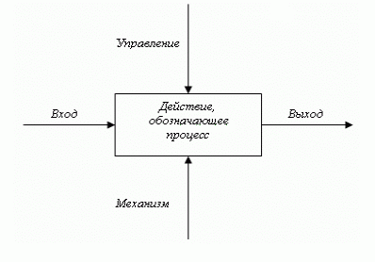

Рис.3.7 — Построение диаграммы Bpwin

**Иерархия диаграмм**

Построение SADT-модели начинается с представления всей системы в виде простейшей компоненты — одного блока и дуг, изображающих интерфейсы с функциями вне системы. Поскольку единственный блок представляет всю систему как единое целое, имя, указанное в блоке, является общим. Это верно и для интерфейсных дуг — они также представляют полный набор внешних интерфейсов системы в целом. Затем блок, который представляет систему в качестве единого модуля, детализируется на другой диаграмме с помощью нескольких блоков, соединенных интерфейсными дугами. Эти блоки представляют основные подфункции исходной функции. Данная декомпозиция выявляет полный набор подфункций, каждая из которых представлена как блок, границы которого определены интерфейсными дугами. Каждая из этих подфункций может быть декомпозирована подобным образом для более детального представления.

Во всех случаях каждая подфункция может содержать только те элементы, которые входят в исходную функцию. Кроме того, модель не может опустить какие-либо элементы, т.е., как уже отмечалось, родительский блок и его интерфейсы обеспечивают контекст. К нему нельзя ничего добавить, и из него не может быть ничего удалено.

Модель SADT представляет собой серию диаграмм с сопроводительной документацией, разбивающих сложный объект на составные части, которые представлены в виде блоков. Детали каждого из основных блоков показаны в виде блоков на других диаграммах. Каждая детальная диаграмма является декомпозицией блока из более общей диаграммы. На каждом шаге декомпозиции более общая диаграмма называется родительской для более детальной диаграммы.

Дуги, входящие в блок и выходящие из него на диаграмме верхнего уровня, являются точно теми же самыми, что и дуги, входящие в диаграмму нижнего уровня и выходящие из нее, потому что блок и диаграмма представляют одну и ту же часть системы. Каждый блок на диаграмме имеет свой номер. Блок любой диаграммы может быть далее описан диаграммой нижнего уровня, которая, в свою очередь, может быть далее детализирована с помощью необходимого числа диаграмм. Таким образом, формируется иерархия диаграмм.

Для того, чтобы указать положение любой диаграммы или блока в иерархии, используются номера диаграмм. Например, А21 является диаграммой, которая детализирует блок 1 на диаграмме А2. Аналогично, А2 детализирует блок 2 на диаграмме А0, которая является самой верхней диаграммой модели.

Как уже отметили главный процесс — это создать курсовой проект. На входе этого процесса — исходные данные по заданию. В качестве управляющего воздействия выступает методическое пособие, ГОСТы, необходимые требования.

Механизм осуществления создания курсового проекта — программное обеспечение, с помощью которого представлен материал и разработан проект и исполнитель проекта(студент)

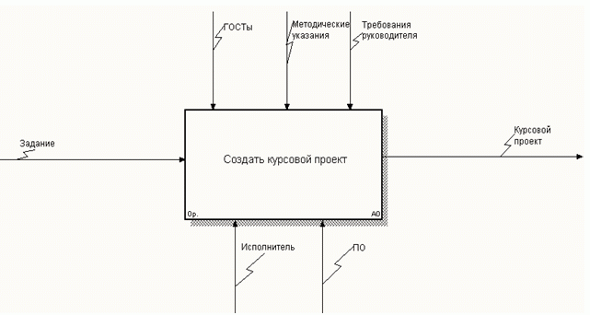

Рис.3.8 — Блок «Создать курсовой проект»

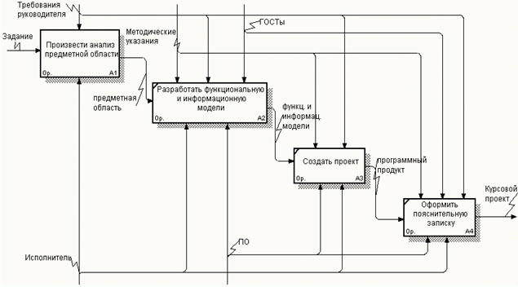

Рис.3.9 — Блок «Создать курсовой проект»

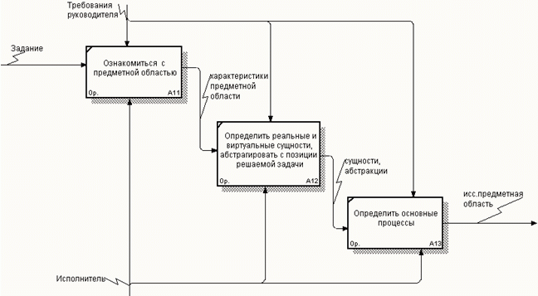

Рис.3.10 — Декомпозиция блока «Произвести анализ предметной области»

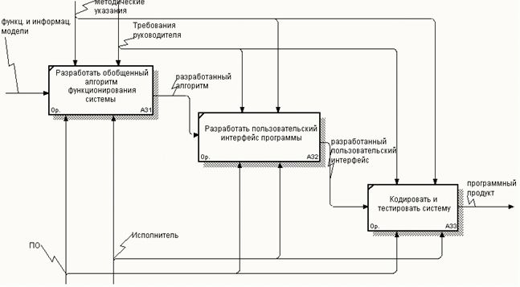

Рис.3.11 — Декомпозиция блока «Создать проект»

### Лекция 7: Основные положения теории систем (1 часть)

#### Глобальные свойства системы

В настоящее время существенно увеличилось число проблем, решение которых не может быть получено редукционистскими методами, что, в свою очередь, возродило интерес к изучению и развитию холистских (или глобальных) подходов. В этой связи наша цель состоит в том, чтобы каталогизировать некоторые наиболее перспективные направления, включая вопросы связности, сложности и устойчивости. Для иллюстрации фундаментального различия между локальным и глобальным описанием системы рассмотрим простой пример — математический маятник

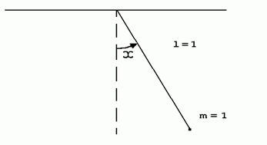

Рис.7.1 — Математический маятник

Если отклонение маятника от вертикали обозначим через x(t), то в локальной окрестности любого такого положения можно записать динамические уравнения движения

d2x/dt2 + sin(x) = 0, x(0) = x0, x(0) = 0,

в безразмерных единицах. Это уравнение описывает локальное поведение маятника в (бесконечно малой) окрестности положения 2 0x(t). Редукционист попытался бы «склеить» подобные локальные описания для последовательных точек в надежде достичь понимания глобального поведения. Хотя иногда такой подход оказывается успешным, непредвиденные проблемы, возникающие при его использовании, существенно снижают его эффективность.

Холист, приступая к решению этой же задачи, прежде всего заметил бы, что должны соблюдаться определенные глобальные свойства системы, и поэтому любое локальное поведение должно удовлетворять ограничениям, налагаемым глобальными свойствами. Если к тому же эти ограничения достаточно жестки, то можно ожидать, что любые локальные движения ими определяются однозначно.

В случае движения маятника эти глобальные ограничения определяются принципом Гамильтона-Якоби, согласно которому, глобальное движение системы соответствует минимуму полной энергии системы. Вводя гамильтониан

Н = Кинетическая энергия + Потенциальная энергия

видим, что движение системы должно быть таким, что гамильтониан

H(x, dx/dt) = (0,5) ⋅ (dx/dt)2 + 1 - cos(x)

достигает минимума. Это уравнение, очевидно, может быть сведено к уравнению движения, приведенному выше, т.е. локальные уравнения движения могут быть получены как следствие глобального принципа, а не выведены на основе рассуждений локального характера и использования второго закона Ньютона. С концептуальной точки зрения такое различие является фундаментальным.

Для систем, рассматриваемых в социально-экономических приложениях, не существует подобных общих законов (по крайней мере сейчас), и мы вынуждены ограничиться рассмотрением ряда глобальных свойств и методов работы с ними, рассчитывая на то, что освещение различных аспектов задачи поможет понять ее структуру в целом.

В качестве примера использования глобального подхода для решения системных задач рассмотрим ситуацию с заторами на транспортной магистрали. Учитывая наличие множества факторов, влияющих на дорожную ситуацию, можно попытаться склеить локальные ситуации, полученные методом Монте-Карло или методами теории очередей и т.д. Такой подход позволяет выявить множество деталей, однако в большинстве случаев остается неясным, как можно использовать полученные результаты для анализа других дорожных ситуаций. Холист в этом случае прибегнул бы к помощи статистической физики и попытался бы описать подобную ситуацию одним уравнением, пренебрегая дистанцией между машинами, причинами заторов и т.д. Главным для него было бы значение параметра q — плотности потока машин (число машин в час на километр пути). Время TA (минуты), необходимые для преодоления 1 км дороги, можно представить как сумму двух слагаемых

TA = TA0 + k ⋅ nA,

где TA0 — время, необходимое для преодоления участка дороги длиной А = 0 без учета помех со стороны других машин (q = 0) (TA0 = 0,5 мин/км соответствует скорости свободного движения 120 км/час); k ⋅ nA — дополнительное время, необходимое для преодоления участка А = 1 км, пропорциональное числу машин nA, находящихся на участке А в течение времени TA (т.е. задержка в условиях заторов является линейной функцией числа торможений и ускорений, или числа nA машин, участвующих в движении). Число nA — является произведением плотности потока машин (транспорта) q и длительности периода времени TA:

nA = q ⋅ TA / 60.

Учитывая предыдущие соотношения, получаем

TA = TA0 / (1 - k ⋅ q / 60)

Функция TA = f(q) является выпуклой: каждая дополнительная машина, приводящая к росту q, не только задерживается на участке А, но и является причиной задержки других машин. При значениях TA = 0,5 и k = 0,0266 имеется хорошее согласие между кривой и экспериментальными данными (рис.2.4)

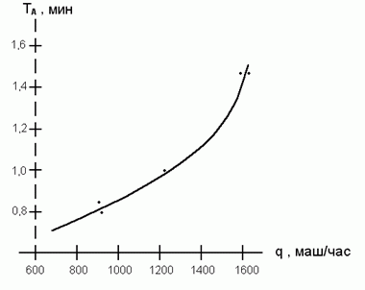

Рис.7.2 — Задержки, вызванные транспортными заторами

Полученное уравнение дает значение для q, лежащие гораздо ниже теоретического значения плотности q = 2,255 маш/час, соответствующей «параличу дороги». Таким образом, глобальный (а не локальный) подход позволяет построить содержательную модель временных задержек в транспортной магистрали с заторами.

#### Связность и графы

Структурная связность системы является, по-видимому, наиболее существенной ее качественной характеристикой. Кажется очевидным, что с исчезновением структурной связности исчезнет и сама система, поскольку само понятие системы подразумевает наличие «чего-то», находящегося в некотором отношении (или как-то связанного) с «чем-то».

Анализ задачи построения математического описания связности может быть осуществлен с помощью различных подходов, причем наиболее удачные из них построены на использовании теории графов и алгебраической (комбинаторной) топологии. Это является вполне закономерным, поскольку вопрос о характере связности «простейших элементов» единого целого интересует алгебру в гораздо большей степени, чем любую другую математическую дисциплину.

Сущность исследования связности состоит в том, чтобы осознать и уяснить себе те математические конструкции, которые описывают характер связи между отдельными компонентами системы. Если вообразить некоторую систему, в которой можно выделить n различных компонент (подсистем), то можно попытаться изобразить структуру (связную) графом (см.рис.2.5): n вершин изображают n подсистем системы, а дуга, соединяющая подсистемы i и j, показывает, что эти две подсистемы находятся в некотором отношении или как-то связаны между собой. Например, j-я подсистема может генерировать входы для i-й подсистемы, а i-я управлять j-й и т.д. Эту схему, естественно, можно развить. Так, например, можно ввести ориентацию на дугах и образовать ориентированный граф (орграф). Такое представление системы позволит изучать ситуации, когда i-я система влияет на j-ю, но не наоборот. Кроме того, можно учесть силу связности, сопоставив каждой направленной дуге некоторое число и т.д. Все это в конечном счете позволяет определить, какие компоненты системы влияют на другие компоненты и в какой степени. По существу теоретико-графовые модели позволяют несколько лучше понять, как можно было бы осуществить декомпозицию системы на меньшие составляющие без потери тех основных свойств, в силу которых она и является системой.

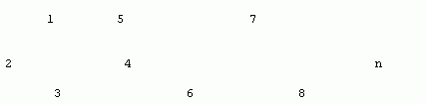

Рис.7.3 — Теоретико-графовое описание

#### Пример

Трофические структуры и экологические ниши. Рассмотрим экологическую структуру, состоящую из пяти видов: птиц, насекомых...

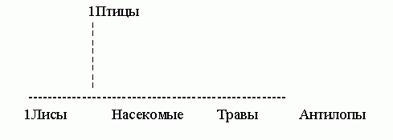

Рис.7.4 — Орграф простой системы

Трофическая структура этого сообщества изображается орграфом, вершины которого соответствуют видам. Дуга, проведенная от i-го вида к j-му, означает, что j-й вид является жертвой i-го вида. По данному графу можно построить матрицу смежности аналогичную матрице инциденций в теоретико-множественном описании, а также ряд других показателей, характеризующих важные аспекты системы.

|  |  |  |  |  |  |
| --- | --- | --- | --- | --- | --- |
| **I \ j** | **Птицы** | **Лисы** | **Насекомые** | **Травы** | **Антилопы** |
| **Птицы** | 0 | 0 | 1 | 1 | 0 |
| **Лисы** | 1 | 0 | 1 | 0 | 0 |
| **Насекомые** | 0 | 0 | 0 | 1 | 0 |
| **Травы** | 0 | 0 | 0 | 0 | 0 |
| **Антилопы** | 0 | 0 | 0 | 1 | 0 |

Отметим, что некоторые из компонент (например, травы) кажутся более важными для системы в целом, чем другие (например, птицы), и, по-видимому, это связано с такими экологическими понятиями, как трофический уровень и борьба видов. Важно подчеркнуть, что теоретико-графовое описание позволяет непосредственно увидеть некоторые геометрические свойства матрицы смежности.

Как бы ни были важны и удобны теоретико-графовые методы для зрительного анализа связности, их использование неизбежно связано с трудностями геометрического и аналитического характера, если учитывается структура самих компонент. Из общих соображений можно ожидать, что при попытке описать многомерную структуру планарным графом или, более общо, графом, изображенным на плоскости (это не одно и то же!), многое из геометрической структуры системы будет утеряно или в лучшем случае скрыто. По этой причине обратимся к другому возможному способу анализа связности, основанному на топологических идеях.

#### Связность и симплициальные комплексы

Приближенно симплициальный комплекс состоит из множества вершин X и множества симплексов Y, образованных из этих вершин в соответствии с заданным бинарным отношением.Симплициальный комплекс образован множеством симплексов Y, связанных через общие грани, т.е. через общие вершины. Например, можно положить Y = X = {птицы, лисы, насекомые, травы, антилопы}. При этом отношение таково: симплекс состоит из всех вершин, таких, что Xj является жертвой Yi. Таким образом, Yi = «птицы» — 1-симплекс, состоящий из вершин «насекомые» и «травы», y2 = «лисы» — 1-симплекс, состоящий из вершин «птицы» и «насекомые» и т.д. Отметим, что n-симплекс состоит из n+1 вершин и его размер на единицу меньше числа вершин.

Вообще говоря, p — симплекс представляется выпуклым многогранником с вершинами в эвклидовом пространстве, а комплекс Ky(X,L) совокупностью таких многогранников в эвклидовом пространстве E. Хотя размерность наверняка не превышает суммы размерностей всех симплексов из Ky(X,L), однако поскольку многие симплексы имеют общие грани, то размерность на самом деле окажется меньше. В действительности можно показать, что если dim[Ky(X,L)] = n, то 7 a 1 = 2⋅n + 1. Так, если dim[Ky(X,L)] = 1, то наибольший порядок есть p = 1, поэтому можно ожидать, что трехмерного пространства E3 будет достаточно, чтобы геометрически представить произвольный комплекс размерности 1. Это можно проиллюстрировать следующим образом: на плоскости (E2) надо соединить непересекающимися линиями три дома H1, H2 и H3 с источником газа, воды и электроэнергии. Неразрешимость поставленной задачи иллюстрирует наше утверждение. Задача графически изображена на рис.7.5, а ее решение в E3 показано на рис.7.6.

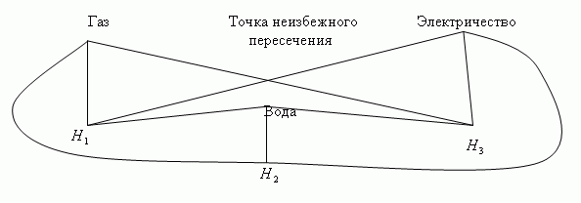

Рис.7.5 — Проблема пересечений в E2

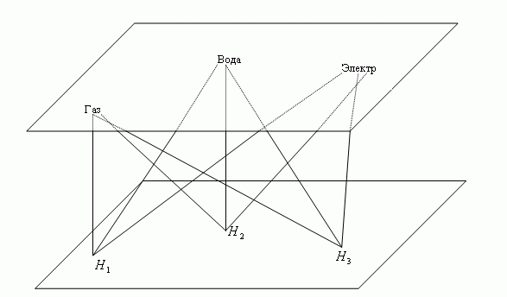

Рис.7.6 — Решение проблемы пересечений в E2

Основываясь на геометрической интуиции, можно изучать многомерную связную структуру комплекса Ky(X,L) различными способами с привлечением алгебраических методов. В связи с этим рассмотрим некоторые важные понятия.

#### q — связность

Это понятие связано с изучением цепочек связи, таких, что каждый симплекс в цепи имеет общую вершину с соседними симплексами, q = 0, 1, 2, ..., dim[К-1]. Геометрически эти цепи содержат достаточно много локальной информации относительно того, каким образом симплексы, составляющие комплекс, связаны друг с другом. Если представить себе,что мы можем «видеть» только в пространстве размерности 7. 0 q (скажем с помощью специальных очков), то, рассматривая комплекс Ky(X,L) мы увидим, что он распадается на несколько несвязанных элементов. Подобное геометрическое представление порождает алгебраическую теорию q-связности, позволяющую гораздо лучше понять процессы обмена информацией внутри комплекса.

#### Эксцентриситет

Для того, чтобы понять каким образом отдельные симплексы «вложены» в комплекс, вводится понятие эксцентриситета. Это понятие отражает как относительную важность данного симплекса для комплекса в целом (через его размерность), так и его значимость как связующего звена (через максимальное число его вершин, принадлежащих также любому другому симплексу). Другими словами, эксцентриситет позволяет увидеть и оценить, насколько «плотно» каждый симплекс вложен в комплекс.

#### Образ

Как мы уже отмечали в предыдущих лекциях для описания динамики системы необходимо ввести отображение каждого симплекса из Ky(X,L) П: Gi->k i = 0, 1 ... dim[K] r = 1, 2... card[K] в соответствующее числовое поле: Образ П отражает динамические изменения, происходящие в комплексе со временем. Поскольку каждый симплекс 7 s 4i 0 обладает характеристической геометрической размерностью, то же справедливо и для связанных с ним численных величин. Следует иметь в виду, что геометрическая структура налагает различные ограничения на изменение образа, т.е. на динамику системы.

#### Гомотопия

Вопрос о том, насколько «близким» является данный симплекс (цепь) к другому симплексу (цепи), представляет как теоретический, так и прикладной интерес. Если ввести понятие 1 гомотопия 0, то можно получить ответ не только на этот вопрос, но и на вопрос о том, можно ли непрерывным преобразованием трансформировать одну цепь в другую, не нарушая геометрии системы. Так, например, кривые А и A* на торе (см.рис.2.9) являются гомотопными, а кривые В и B* нет, поскольку наличие «дырки» в центре не позволяет непрерывно деформировать В в B*. Аналогичные понятия могут быть введены и для комплекса и не исключено, что они могут быть полезными при анализе его структуры. Хотя с чисто математической точки зрения изложенные геометрические понятия совершенно элементарны, они все же дают весьма подробную информацию, необходимую для понимания статической геометрии данного бинарного отношения и возможной динамики соответствующей ему связной структуры.

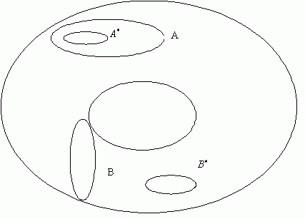

Рис.7.7 — Гомотопия на торе

**Лекция 8: Основные положения теории систем (2 часть)**

**Сложность**

Нет сомнения, что наиболее употребительным прилагательным в литературе по системному анализу является «сложный». Оно же является и наименее четко определенным. Чисто интуитивно мы ощущаем, что сложная система — это такая система, статическая структура или динамическое поведение которой «непредсказуемы», «запутаны», противоречат «здравому смыслу» и т.п. Короче говоря, сложная система — это нечто весьма сложное (одна из тавтологий системного анализа). Тем не менее, решение проблем, возникающих в вычислительной технике и теории алгоритмов, требовало разработки способов количественного описания этого понятия, и в результате целый ряд исследователей вынуждены были вплотную заняться вопросами сложности.

В основном сложность связана с двумя важными свойствами системы:

* математической структурой неприводимых компонент (подсистем) и
* способом, которым эти компоненты связаны между собой.

Отсюда с очевидностью следует, что сложность присуща самой системе, а тот факт, что сложность все же связана с отношением между наблюдателем и наблюдаемым объектом, при такой трактовке затушевывается и отступает на второй план. Однако, поскольку наш курс лекций носит в большей степени вводный характер, мы не будем затрагивать подобных релятивистских аспектов.

Первое свойство системы допускает возможность снижения видимой сложности системы путем объединения отдельных переменных в подсистемы. Это, например, имеет место в блок-схеме радиоприемника, где различные элементы системы (сопротивления, транзисторы и т.д.) сгруппированы в функциональные блоки, такие как цепь настройки или блок питания. Естественно, при такой декомпозиции преследуется цель позволить исследователю упростить анализ системы, рассматривая ее как слабо связанную совокупность взаимодействующих подсистем. Следует, однако, отметить, что хотя и предполагается, что взаимодействия между подсистемами будут слабыми, из этого вовсе не следует, что они действительно окажутся пренебрежимо малыми.

Второе свойство в значительной степени отражает сущность уже обсуждавшегося понятия связности и включает такие характеристики системы, как размерность, иерархия, длина цепей связи и т.п. Кроме того, очевидно, что вопросы, касающиеся динамического поведения системы, тесно связаны как со структурой отдельных элементов, так и со способом их организации.

Одним из важных аспектов понятия сложности является ее двоякая природа. Следует различать 1 структурную, или статическую 0 сложность, включающую связность и структуру подсистем, и 1 динамическую сложность 0, связанную с поведением системы во времени. Тот факт, что эти свойства могут быть сравнительно независимыми, можно проиллюстрировать на простых примерах. Так, например, обычные часы обладают высокой степенью статической сложности, однако их динамическая сложность, по существу, равна нулю, если, конечно, часы исправны. Напротив, поведение нелинейного осциллятора, описываемого уравнением Ван дер Поля,

x'' + λ ⋅ (x2 - 1) + x = 0,

может быть весьма сложным в зависимости от параметра лямбда, и именно из-за этого «сложного» поведения он представляет теоретический и прикладной интерес. Со структурной же точки зрения осциллятор Ван дер Поля вовсе не является сложной системой.

Для иллюстрации непредсказуемого поведения, по-видимому, характерного для сложных систем, рассмотрим идеализированный линейный процесс, изображенный на рис.8.1. Это чисто условный пример, поэтому и его»содержательная» интерпретация также условна.

Предположим, что гипотетическая экономическая система включает два предприятия: механическую мастерскую и электростанцию, для которых требуются рабочие двух специальностей: механики и электрики. Оба предприятия имеют фиксированное количество рабочих мест и стремятся работать с полной занятостью. Смена персонала происходит достаточно быстро, так что полное число занятых рабочих равно ежегодному выпуску училищ. Всего имеется три училища: два небольших частных училища (механиков и электриков) и одно крупное общественное училище, готовящее равное число тех и других. Общественное училище готовит двух рабочих за «один доллар». Частные училища готовят одного рабочего на одно вакантное рабочее место, но так как частные училища более требовательны к абитуриентам, производительность труда их выпускников вдвое выше, чем у выпускников общественного училища, т.е., работающие предприятия отдают предпочтение таким выпускникам. Поскольку правительство субсидирует данные предприятия, они принимают на работу всех, оканчивающих общественное училище. Данная ситуация описывается следующими уравнениями:

M = Dm + GS  
P = Dm + G + De  
E = Gs + De

где М — число механиков, Е — число электриков, Р — полные производительные силы (в терминах производительности труда выпускников частных училищ), Dm — спрос на механиков, De — спрос на электриков, Gs — ежегодный выпуск общественных училищ.

Отметим, что масштабирование уравнений несущественно, поскольку явления, которые мы сейчас опишем, не зависят от выбранного масштаба.

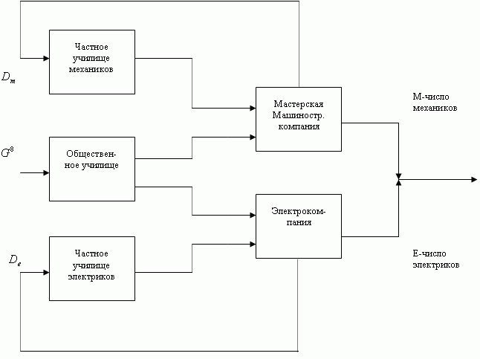

Рис.8.1 — Упрощенная блок-схема экономики развивающейся страны

где Р — полные производительные силы, G — ежегодный выпуск общественных училищ.

Предположим, что существует возможность управлять числом механиков и электриков и производительными силами. При этом управляющими органами являются оба предприятия и правительство. Правительство управляет переменной Р, изменяя G, мастерская управляет М через Dm, и электростанция контролирует Е, варьируя De.

В описанной ситуации возможно следующее парадоксальное поведение. Предположим, что на обоих предприятиях была полная занятость. Пусть правительство увеличивает G на единицу. Тогда предприятия в свою очередь уменьшают De и Dm на единицу, чтобы избежать превышения допустимой численности рабочих. Таким образом, изменение De и Dm приводит к уменьшению Р на две единицы. Итак, увеличение G на единицу приводит к уменьшению Р на две единицы. Этот вывод не зависит от деталей реализации стратегий управления и определяется лишь структурой управления и целей.

Парадокс исчезает, если правительство может регулировать Dm и De, а не только G. Однако основная проблема возникает из-за влияния других управляющих воздействий на взаимосвязь между управляемыми (М, Р, Е) и управляющими (Dm, G, De) переменными.

Вывод, который можно сделать из анализа этого примера, состоит в том, что, казалось бы, даже

в элементарных системах могут возникать совершенно неожиданные явления, если сложность взаимосвязей не изучена должным образом. Другой важный вывод состоит в том, что в отличие от обычных представлений такое парадоксальное поведение вызвано вовсе не наличием нелинейности, стохастических эффектов и т.п., а порождается исключительно структурой системы, имеющимися связями и ограничениями, присущими компонентам системы.

Данный пример иллюстрирует еще один важный момент, присущий понятию сложности системы, а именно различие между сложностью неуправляемой системы и сложностью управляемой системы. Грубо говоря, сложность неуправляемой системы определяется совокупностью статической и динамической сложности в отсутствие управления, или, более общо, процессом преобразования, при котором полностью используется потенциал системы. Процесс преобразования, однако, может привести к возникновению неустойчивых конфигураций. Так, например, неустойчивые конфигурации могут возникнуть из-за разрыва между вычислительными потребностями системы в целом и вычислительными возможностями составляющих ее подсистем.

Под сложностью управляемой системы понимается тот уровень сложности, который сопряжен с вычислениями, необходимыми для того, чтобы система была полностью управляемой. В данном случае неустойчивые конфигурации могут появиться, если быстродействие некоторых подсистем недостаточно велико, чтобы вовремя реагировать на изменения входных воздействий.

Связь между этими двумя типами сложности называют «эволюционной» сложностью 0, и говорят, что система полностью сбалансирована, когда ее потенциальные возможности используются полностью, т.е. когда сложность неуправляемой и управляемой системы одинакова.

**Пример**

Генетическая модель Джекоба-Моно. Предположим, что функции клетки клетки можно разделить на две группы: Обмен веществ М и генетическое управление G. Механизм работы клетки можно попытаться описать следующим образом. G пытается регулировать М, воспринимая выходы М и генерируя корректирующие входы для М (обычная обратная связь в теории регулирования). Если G осуществляет свое воздействие сообразно со сложностью неуправляемой системы, то возникают устойчивые конфигурации и оба типа сложности совпадают. В противном же случае, т.е. когда воздействия G слишком слабы или чрезмерно велики, могут возникнуть различные нарушения.

В целом можно сказать, что сложность — многозначное понятие, включающее как статические и динамические аспекты, так и элементы, связанные с управлением. Статическая сложность, по существу, связана со сложностью подсистем, составляющих данную систему, а динамическая включает вычислительные машины или микропроцессорные элементы, что объясняется необходимостью выработки сигналов управления при наличие взаимосвязности подсистем. Наконец, сложность управляемых систем, по существу, является мерой вычислительных возможностей, необходимых для реализации заданного поведения. В идеале математическая теория сложности должна достигнуть уровня, аналогичного уровню развития теории вероятностей. В то время как вероятность можно рассматривать как меру неопределенности в данной ситуации, сложность можно трактовать как меру понимания поведения системы.

**Устойчивость**

Наши системно-теоретические построения «покоятся» на трех китах: связность, сложность и устойчивость. Важность первых двух для понимания структуры системы была продемонстрирована нами достаточно наглядно. Что же касается устойчивости (или динамического поведения системы), то она практически еще не рассматривалась. Этот пробел можно восполнить, используя разнообразные понятия теории устойчивости.

К сожалению, термин «устойчивость» в высшей степени многозначен в литературе по системному анализу, будучи в постоянном употреблении для обозначения чего угодно, начиная с классической устойчивости по Ляпунову и кончая организационной жесткостью. Для всех возможных употреблений этого термина единственно общим моментом является интуитивное понимание того, что слово «устойчивый» обозначает, что нечто (может быть, система) способно реагировать на изменения в окружающей среде (например, возмущения, случайные помехи) и по-прежнему сохранять приблизительно то же самое поведение на протяжении определенного (возможно, бесконечного) периода времени. Совершенно ясно, что со столь нечетким и туманным «определением» устойчивости всякие попытки математического анализа устойчивости заведомо безнадежны. Тем не менее, такое «определение» создает некоторую интуитивную основу для более точных определений.

Для большей ясности изложения удобно ввести две категории понятия устойчивости. Первую из них назовем «классической» и будем использовать ее для обозначения задач исследования результатов внешних воздействий на фиксированные системы, т.е. таких задач, когда изменяется только окружающая среда, но не сама система. В качестве простого примера подобной ситуации рассмотрим классический маятник (см.рис.8.2).

Задача формулируется следующим образом: если сместить маятник из положения равновесия (A = 0) на некоторый угол, то может ли маятник вновь вернуться в положение = 0 за достаточно долгое, возможно бесконечное время? Как из физических, так и из математических соображений, очевидно, что так оно и будет для всех возмущений .

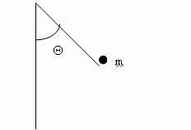

Рис.8.2 — Математический маятник

Таким образом, A = 0 является положением устойчивого равновесия (по Ляпунову). Положение A = 180 есть положение неустойчивого равновесия, поскольку сколь угодно малое отклонение от него в коне концов приведет систему в положение устойчивого равновесия.

Важно отметить, что величина начального смещения не влияет на динамику системы. Таким образом, налицо классическая ситуация, когда изменяется не структура системы, а лишь внешняя среда.

Классическая теория устойчивости в основном изучает равновесные состояния систем и динамику их поведения в малой окрестности этих состояний. Для исследования таких задач разработаны весьма совершенные методы. Подобные классические представления об устойчивости оказываются весьма плодотворными в физических и технических приложениях. Что касается их применения к анализу систем, изучаемых биологией, экономикой и общественными науками, то оно должно быть тщательно продумано и обосновано. Дело в том, что обычный режим функционирования подобных систем, как правило, далек от равновесного, и, кроме того, внешние воздействия постоянно изменяют само равновесное состояние. Короче говоря, постоянные времени таких систем настолько велики, что во многих случаях ценность классического анализа устойчивости практически незаметна.

В отличие от классического равновесного подхода, центральным элементом современных взглядов на вопросы устойчивости является понятие «структурной устойчивости». Здесь основной задачей является выявление качественных изменений в траектории движения при и изменениях структуры самой системы. Таким образом, здесь изучается поведение данной системы по отношению к поведению всех «близких» к ней аналогичных систем. Если рассматриваемая система ведет себя «почти так же», как и «соседние», то говорят, что она «структурно устойчива»; в противном случае — «структурно неустойчива». Для уточнения этого понятия необходимо четко определить, что такое «близкая» система, каков класс допустимых возмущений и что значит «схожесть поведения». Тем не менее, основная идея остается прозрачной, достаточно малые изменения структурно устойчивой системы должны приводить к соответственно малым изменениям ее поведения.

**Пример**

Простой гармонический осциллятор без трения. Динамика такой структурно-неустойчивой системы описывается уравнениями

x'' + C1 ⋅ x' + C2 ⋅ x = 0  
x(0) = a  
x'(0) = 0

Нас будет интересовать влияние параметров C1 и с C2 на траекторию системы, причем из физических соображений ограничимся только случаями C1 ≥ 0, C2 > 0

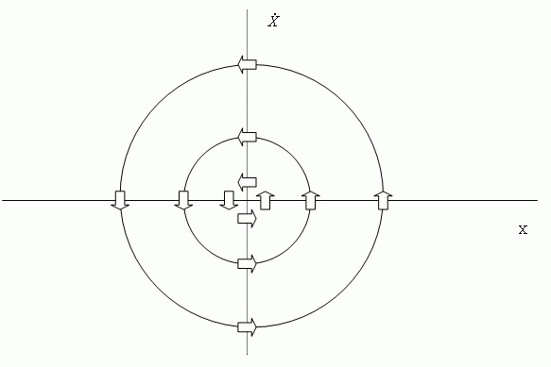

Рис.8.3 — Траектории осциллятора без трения

Рассматривая траекторию осциллятора на фазовой плоскости, легко видеть, что если C1 = 0, то все траектории являются концентрическими окружностями с центром в начале координат. Если «ввести» в систему трение, то математически это означает, что C1 > 0. Если C12 > 4 ⋅ C2, то точка равновесия х = 0 на плоскости есть узел, в противном случае это фокус.

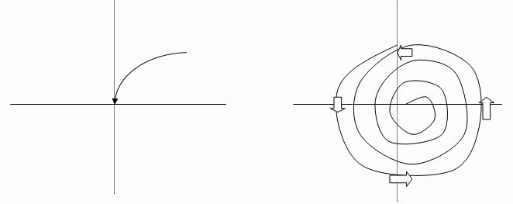

Рис.8.4 — Фазовый портрет траектории системы на плоскости

В обоих случаях начало координат является положением устойчивого равновесия по отношению к возмущениям в C1 или C2. Эта ситуация резко контрастирует со случаем системы без трения (C1 = 0), когда начало координат есть центр и качественная картина поведения изменяется при сколь угодно малых изменениях C1. Таким образом, при C1 ≠ 0 система структурна устойчива в том смысле, что качественный характер положения равновесия (узел, фокус) сохраняется при малых изменениях структуры системы.

Поскольку идеи структурной устойчивости тесно связаны с поведением траекторий системы по мере приближения к ее состоянию равновесия, представляет интерес рассмотреть те области пространства состояний, которые соответствуют областям притяжения и отталкивания для данного состояния равновесия.

Иными словами, пусть задано равновесное состояние x*, для простоты считающееся фиксированным. Из каких начальных состояний система в конце концов придет в состояние x*? (Графически подобная ситуация изображена на рис.8.5)

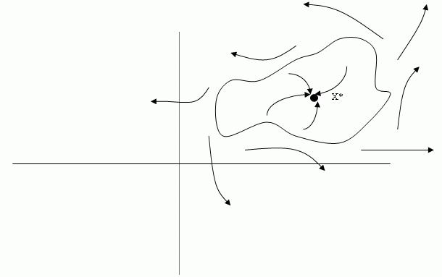

Рис.8.5 — Область притяжения фиксированной точки в R 2

Если допустить, что равновесные состояния могут быть предельными циклами или периодическими траекториями, то даже в двумерном случае картина может быть довольно сложной. В случае более высокой размерности картина еще более запутана. Тем не менее вопрос об описании областей устойчивости и родственные вопросы, связанные со структурной устойчивостью, изучены достаточно глубоко.

Пример более сложной структурно неустойчивой системы. Антисимметричная система хищник-жертва.

Предположим, что m видов взаимодействуют с популяцией i-го вида, численность которой Ni(t). Пусть ai — коэффициент рождаемости i-го вида, а αij — коэффициент, характеризующий скорость уничтожения i-го вида j-м видом. Тогда динамика системы описывается уравнением Лотка-Вольтерра:

dNi(t)/dt = Ni(t) ⋅ [ai - ∑ αij ⋅ Nj(t)]

Нетривиальные равновесные популяции должны удовлетворять линейной системе алгебраических уравнений

∑αij ⋅ Nj* = ai

При неочевидном предположении, что матрица является антисимметричной, можно показать, что при смещении системы из любого равновесного состояния, ее поведение будет чисто колебательным, поскольку собственные значения кососимметрической матрицы чисто мнимые. Следует отметить, что данное предположение означает, что коэффициент биохимического преобразования одного грамма жертвы j-го вида одинаков для всех хищников i-го вида, т.е. этот коэффициент не зависит от вида поедаемых особей. Можно показать, что величина

Q = ∑[Ni(t) - Ni* ⋅ log(Ni(t))]

постоянна вдоль любой траектории системы.

Этот закон сохранения есть следствие колебательного характера поведения системы и является аналогом закона сохранения механической энергии простого гармонического осциллятора, рассмотренного выше. Однако, как только кососимметричность матрицы А нарушается, состояния равновесия системы становятся узлами или фокусами (устойчивыми или неустойчивыми). В этом случае введение в систему сколь угодно малых изменений нарушает качественный характер траекторий, поэтому данная система структурно неустойчива. Более того, антисимметрические модели применимы только к системам с четным числом видов, поскольку из антисимметричности следует, что собственные значения матрицы А есть комплексно сопряженные числа. Если 3m 0 нечетно, то действительное собственное значение матрицы А должно быть равным нулю, что приводит к вырожденности матрицы взаимодействий. Таким образом, данная система является структурно неустойчивой и в смысле вариации ее размерности.

**Катастрофы и адаптируемость**

Положение равновесных состояний и соответствующих областей притяжения зависит от динамики изучаемой системы, поэтому важно знать, как они изменяются при небольшом изменении самой системы. Вопрос относительно того, приведет ли такое изменение к смещению данного состояния системы в другую область притяжения, представляет большой практический интерес, поскольку это привело бы к резким качественным изменениям в дальнейшем поведении системы. В качестве одного из инструментов исследования таких вопросов может быть использована теория катастроф.

Обычно в теории катастроф предполагается, что поведением изучаемого процесса управляет некоторая потенциальная функция, локальные минимумы которой соответствуют равновесным состояниям. Очень важно иметь в виду, что при таком подходе не обязательно точно знать, что это за функция — достаточно признать лишь сам факт ее существования. Предположим, далее, что можно измерять значения некоторых выходных переменных, генерируемых системой в ответ на входные воздействия. В «элементарной» теории катастроф предполагается, что все равновесные выходы фиксированы, т.е. фиксируют значения входных параметров и ждут пока не наступит равновесное состояние. Затем изменяют значения входных параметров и снова ждут и т.д. Поступая таким образом, получают поверхность равновесных состояний в пространстве выходов, которую можно изобразить как многозначную функцию входов. В первом приближении можно сказать, что «катастрофа» происходит тогда, когда возникает скачкообразное изменение выходных параметров при непрерывном изменении входов.

Для того чтобы связать эти рассуждения с нашими предыдущими замечаниями о важности анализа областей притяжения, заметим, что переход от одной области притяжения к области притяжения другого устойчивого состояния можно изобразить, как это показано на рис.8.6.

Точка x вначале принадлежит области притяжения состояния. Вследствие изменений динамики системы область притяжения Р сужается с I до II, а область притяжения Q расширяется с 1 до 2 . Теперь точка Х притягивается к Q, а не к P. Конечно, положения P и Q сами зависят от структуры системы, поэтому объекты, изображенные на этом рис. точками, по существу, являются областями, содержащими P и Q, но для нас важно лишь то, что область Р и Q отделены друг от друга. следовательно, возмущения в структуре системы, приводящие к изображенной выше ситуации порождают разрывы непрерывности в выходах, если наблюдаемые выходы оказываются равновесными состояниями.

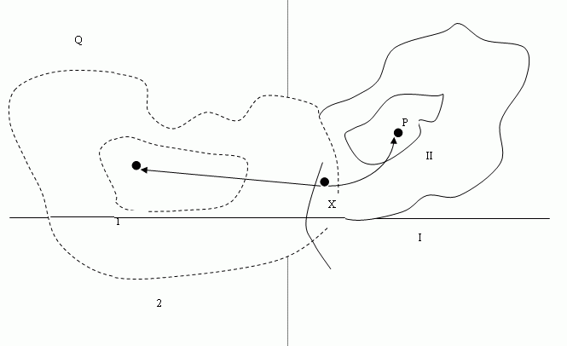

Рис.8.6 — Смещение областей притяжения

В заключение коснемся кратко понятия «адаптивности». Признано (в особенности экологами), что одним из наиболее желательных свойств системы является ее способность воспринимать внешние воздействия (ожидаемые или неожиданные) без необратимых фатальных изменений в ее поведении. Иными словами, адаптируемость в некотором смысле является мерой жизнеспособности или выживаемости системы. Естественно, для формулировки этого понятия в математических терминах необходимо точно определить, какие воздействия считаются «допустимыми» и что следует понимать под «выживаемостью». Тем не менее, даже такое интуитивное описание адаптируемости показывает, что это понятие тесно связано с понятием области притяжения и со смещением этих областей под действием естественных или искусственных возмущений. Если эти возмущения перемещают данное состояние системы в область притяжения «фатального состояния», то ясно, что система не обладает свойством адаптируемости по отношению к данному классу возмущений. В противном случае она в той или иной степени обладает этим свойством.